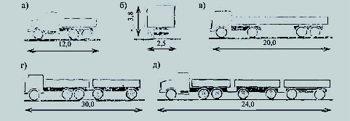

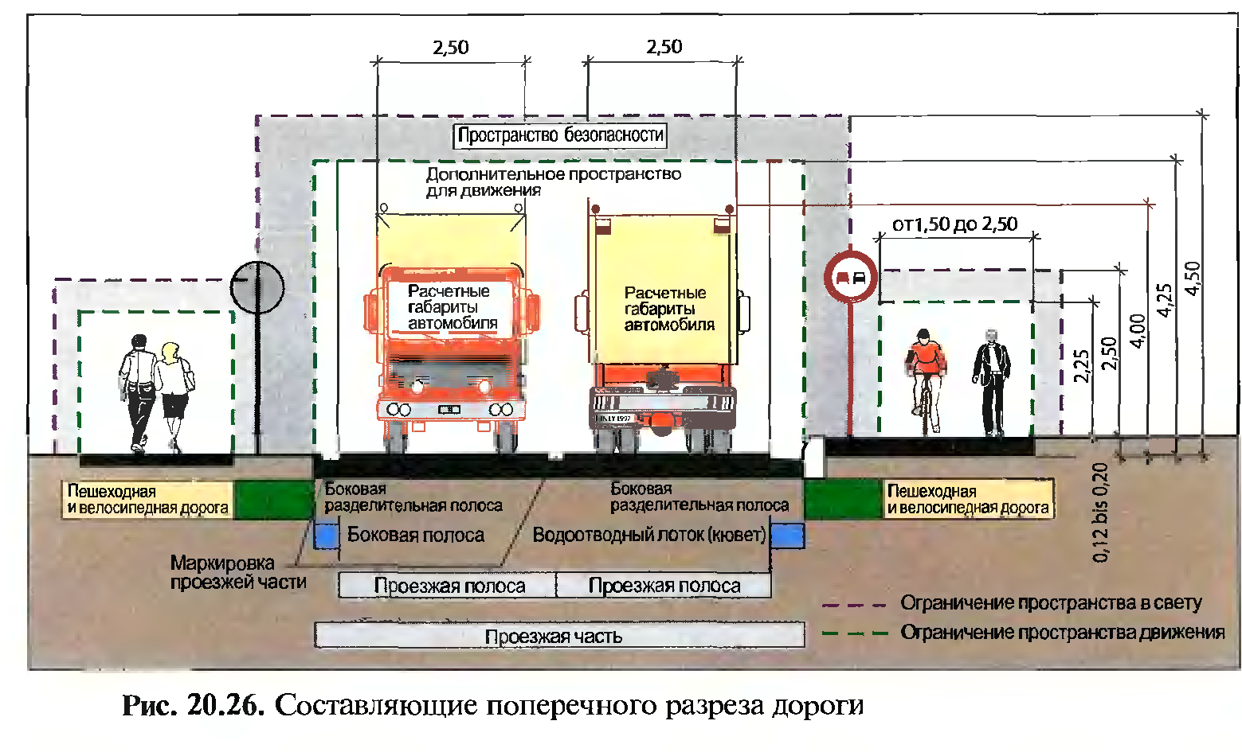
Gatnaw bölegi
Ýoluň kese-kesiginiň esasy elementleri
Suw sowyjy ýap (kuwet)
Çäklendirilen hereket üçin boşlyk aralygy
Çäklendirilen boşlyk aralygy
Gatnaw bölegi
Gatnaw bölegi
Gatnaw bölegi
Gyraky bölüji zolak
Gyraky bölüji zolak
Pyýada geçelge
Pyýada geçelge
Awtomobiliň hasap gabarasy
Awtomobiliň hasap gabarasy
Hereket üçin goşmaça aralygy
Howpsuzlyk aralygy

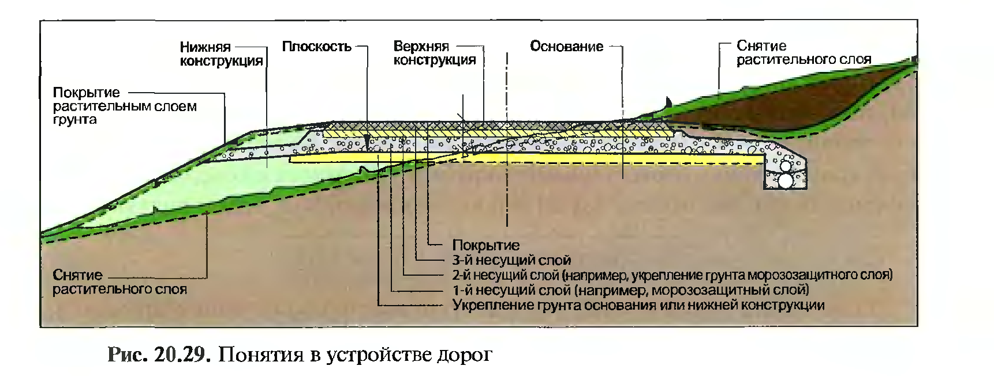
Ýol gurluşygynyň düşünjesi
Örtük
3-nji göteriji gatlak
2-nji göteriji gatlak (meslem, ýokary berklikli topragy berkitmek)
1-nji göteriji gatlak (meslem, ýokary berklikli topragy berkitmek)
Esas ýa-da aşaky konstruksiýa topragy berkitmek
Ösüş gatlagy aýyrmak
Ösüş gatlakly toprakly örtük
Ösüş gatlagy aýyrmak
Esas
Ýokarky konstruksiýa
Tekizlik
Aşaky konstruksiýa

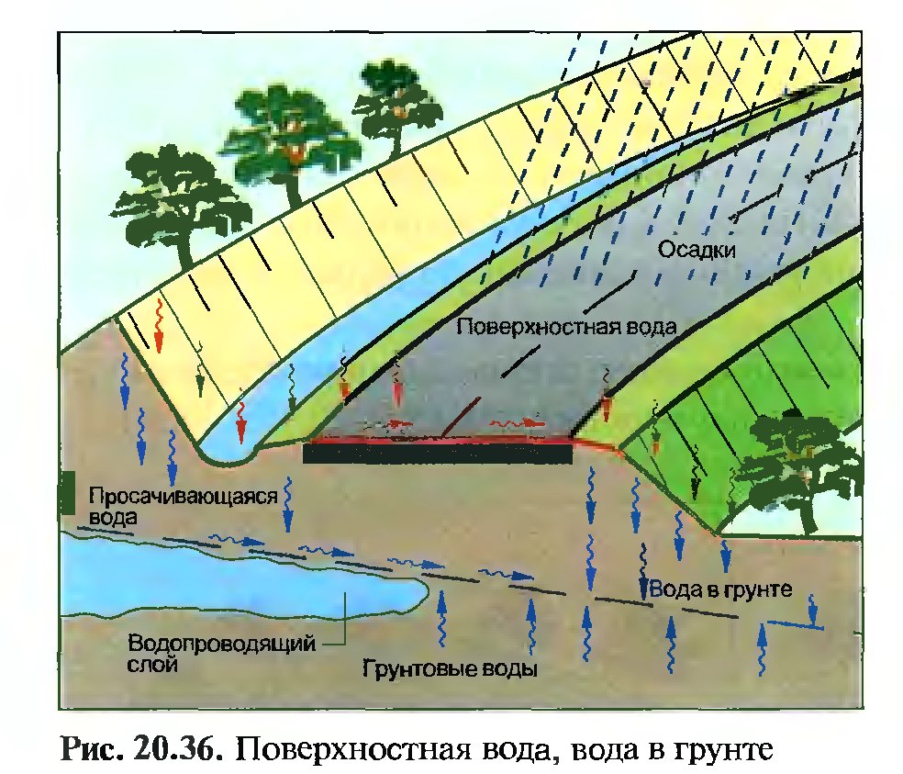
Üstki suwlar, toprakdaky suwlar
Üstki suwlar
Üstki suwlar
Suw geçiriji suwlar
Toprakdaky suwlar
Toprak asty suwlar
Suwlaryň siňmegi
ygal

Bitum materiallaryň taýýarlanylyşy
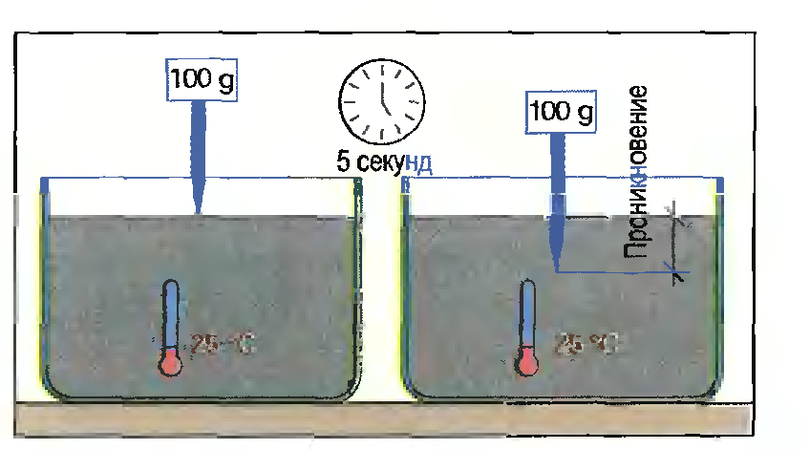
Synagyň usuly

Asfaltbeton
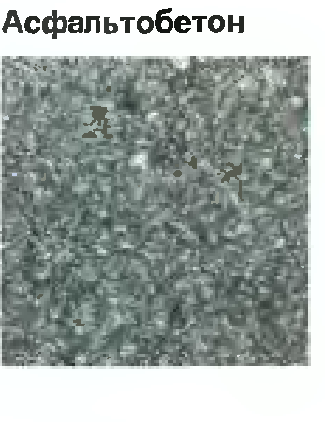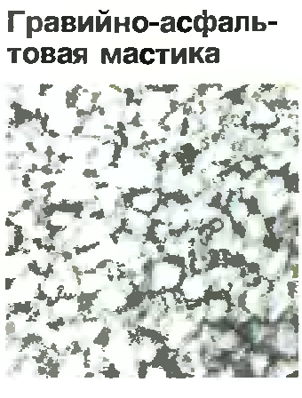
Çagylly asfalt garyndy
Asfaltbeton

3-nji tema: Ýol gurluşygynda ulanylýan materiallaryň ýygnama gurnama konstruksiýanyň zawody
- Ýol gurluşygynda ulanylýan materiallaryň ýygnama gurnama konstruksiýanyň görnüşleri.
- Ýol gurluşygynda ulanylýan materiallaryň ýygnama gurnama konstruksiýanyň tehnologiki aýratynlygy.
- Ýol gurluşygynda ulanylýan materiallaryň ýygnama gurnama konstruksiýanyň ulanylýan ýerleri.

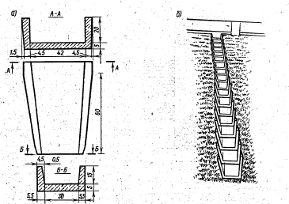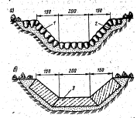
Surat. Gapdal ýagytdan üst suwlary sowmak Surat. Gatnaw bölekden suw sowmak üçin latok:
üçin teleskopiki latok: a) iri daşdan örülen; b) beton pliradan;
- Beton latogyň shemasy; b) umumy görnüşi. 1-iri daşlar; 2- çäge-çagyl garyndy; 3- beton plita.

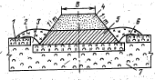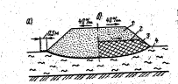

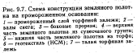

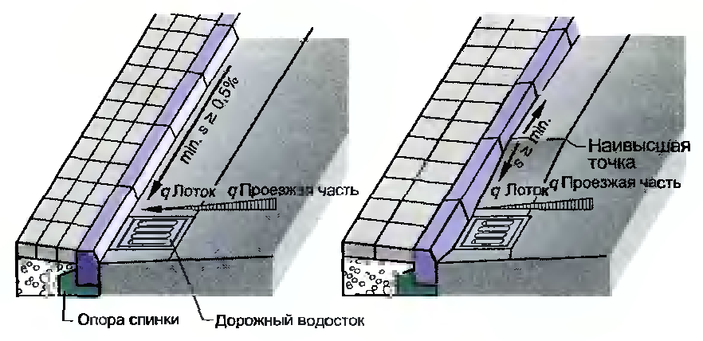

Bardýurly latok Pandusly latok suwýygnaýjynyň ýanynda

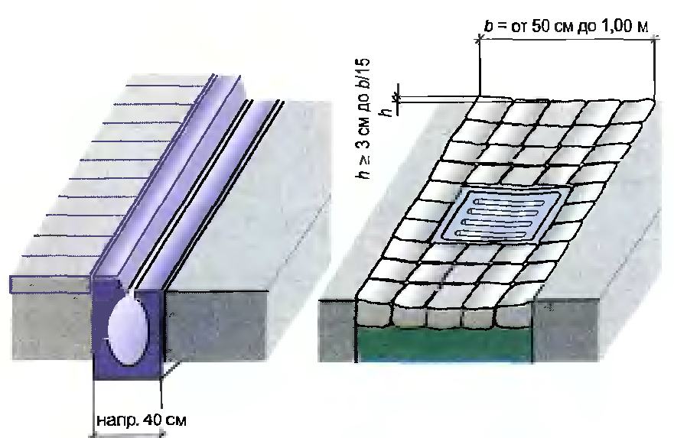

Yşly latok Kýuwetli latok
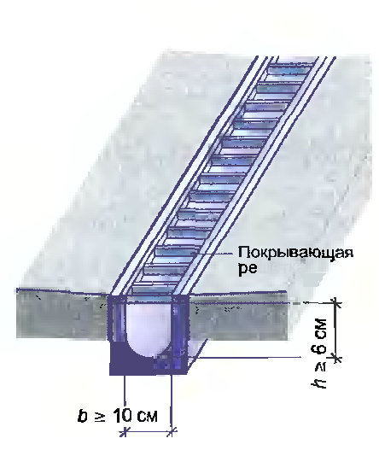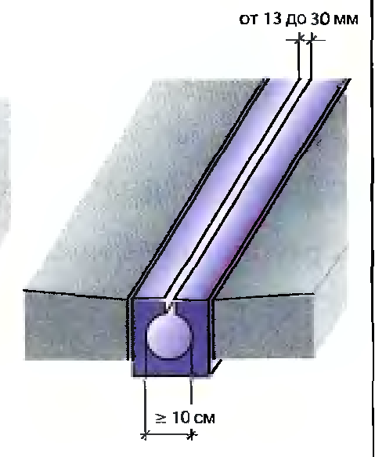aropka gö
Koropka görnüşli latok Yşly latok
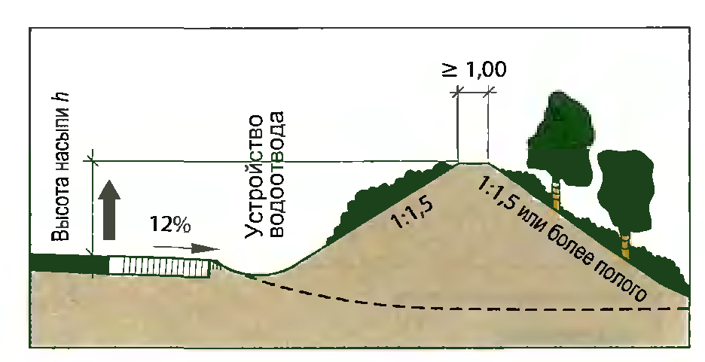
Surat. Sesden goraýan üýşürme

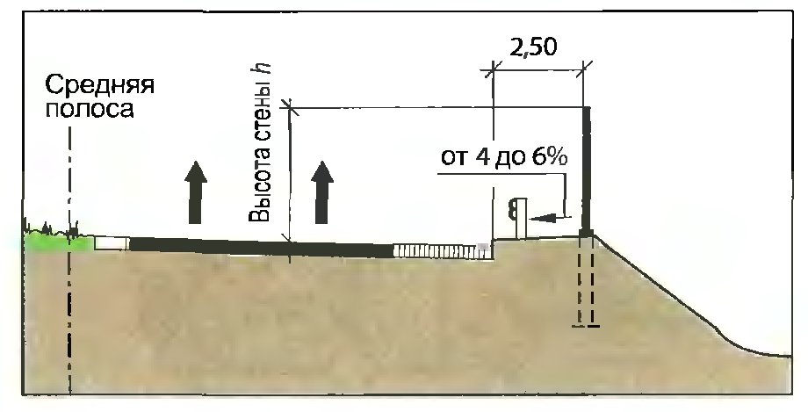
Surat. Sesden goraýan diwar

5-nji tema: Toprak galdyrmasyna, ýol geýimine, emeli desgalara, ýol gurnamalara, ýoluň tutuş ýagdaýyna edilýän talaplar
- Ýoluň düşek gatlagynyň konstruksiýasynyň gurluşygy
- Duş gelýän emeli desganyň konstruksiýasy.
- Ýoluň tutuş ýagdaýyna edilýän talaplar.

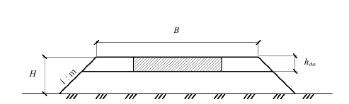
Surat: Ýer gatlagynyň üýşürmedäki kese-kesiginiň profiliniň ýönekeýleşdirilen shemasy:
B- Ýer gatlagynyň üstüniň ini, m-de;
H-ýol düşegine baglylykda ortaça üýşürme beýikligi (uzaboýuna profildäki işlenen belentlik bahasy), m-de;
h_{ý.d.}- ýol düşeginiň galyňlygy, m-de;
1:m – üýşürmedäki ýapgytlygyny goýulyş koeffisiýenti.

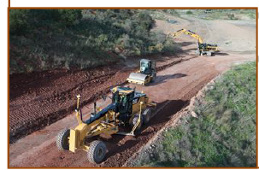

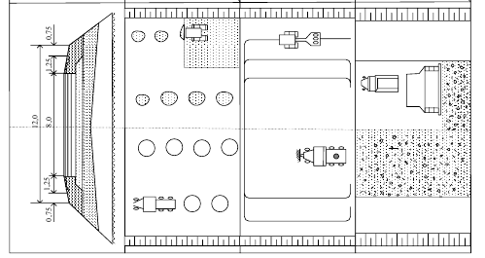

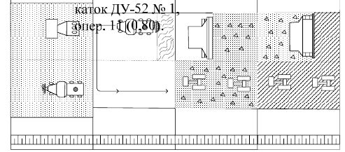

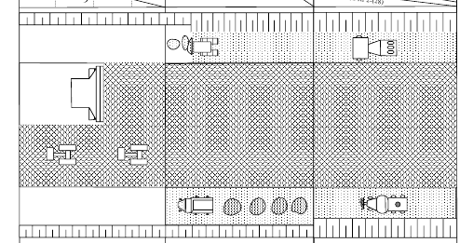
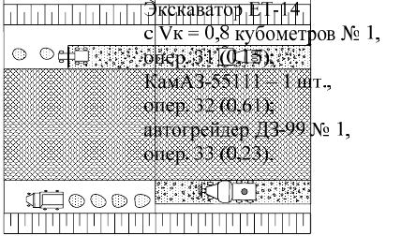
№7 Tema: Ýollary çäge basmalardan goramak.
- Ýollary çäge basmalardan goramak çärelerini taslamaklyk.
- Ýollary çäge basmalardan goramakda alnyp barylýan usullary.
- Dünýä standatrlaryna laýyk gelýän taslamanyň görnüşi.

№7 Tema: Ýollary çäge basmalardan goramak.
- Ýollary çäge basmalardan goramak çärelerini taslamaklyk.
- Ýollary çäge basmalardan goramakda alnyp barylýan usullary.
- Dünýä standatrlaryna laýyk gelýän taslamanyň görnüşi.

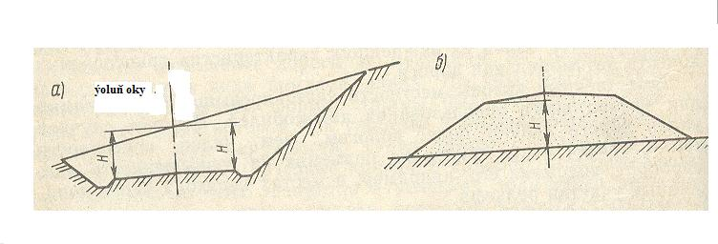

Uly ýapgytlylyk gurluşyk paýlarynyň we düzgünleriniň toparlaryna görä, her ýoluň kategoriýasy üçin (tablisa №6-da) berlen bahalardan uly bolmaly däldir TGN 2.05.02-2001.
Таblisa №6

Ýoluň uzaboýuna ýapgytlygy, ‰ | Ýoluň kategoriýasy
Ýoluň uzaboýuna ýapgytlygy, ‰ | I | II | III | IV | V
Esasy ýollarda | 30 | 40 | 50 | 60 | 70
Beýikli-pesli kyn ýerlerde | 40 | 50 | 60 | 70 | 90
Daglyk kyn ýerlerinde | 60 | 70 | 80 | 90 | 100
